电能实验探究提升练
一 、实验题
1.在“测量小灯泡的电功率”实验中，提供的器材有：6V 的电源一个，2.5V 的小灯泡（电阻约为 10Ω) 一个， 电流表（0～0.6A，0～3A）和电压表（0～3V，0～15V）各一个，“50Ω 2A”的滑动变阻器 A 和
“ 10Ω 1A ” 的 滑 动 变 阻 器 B 各 一 个 ， 开 关 一 个 ， 导 线 若 干 。
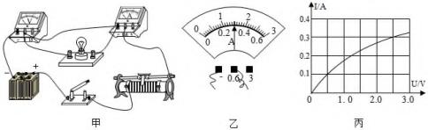
（1）通过估算，你应选用的滑动变阻器是 （选填“A”或“B”）。
（2）闭合开关前，经检查发现某同学连接的电路有一根导线连接错误，请你在图甲中错误的连线上画
“×”,并只移动一根导线，用笔画线代替导线将电路连接正确。
（3）连接好电路后，闭合开关，发现小灯泡不亮，电流表有示数，电压表无示数，则故障原因可能是
小灯泡 （选填“短路”或“断路”）。
（4）故障移除后， 移动变阻器的滑片，当电压表的示数为 2.5V 时， 电流表的示数如图乙所示， 则小
灯泡的额定功率是 W，小灯泡正常工作时的电阻是 Ω,（小数点后保留 1 位小数）
（5）根据测出的数据，作出了小灯泡的电流 I 与电压 U 的关系图线，发现该图线不是一条直线， 如图
丙所示，其原因是温度升高，灯丝电阻 （选填“增大”或“减小”）。
2.在“测量小灯泡的电功率 ”实验中， 小灯泡上标有“2.5V”字样， 电源为两节新干电池。
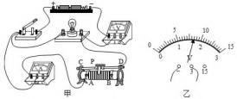
（1）图甲是连接的实物图，其中有一根导线连接错误。请在这根导线上打“×”, 并用笔画线代替导
线将其改正。
（2）排除故障后，闭合开关， 移动滑片，电压表的示数如图乙所示，为了测出小灯泡的额定功率，应

将滑动变阻器的滑片向 （填“左 ”或“右”）端移动。
（3）某同学将滑片 P 从阻值最大位置移到阻值最小位置进行实验， 并依据实验数据绘出小灯泡的 U 图
像（如图 a），任取图像中的一点构成矩形（如图 b 中阴影部分），则矩形面积表示的物理量
是 。
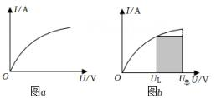
3.小华做“测定小灯泡的电功率”实验，实验器材齐全且完好， 电源的电压有 2、4、6、8、10 和 12 伏六挡，滑动变阻器有 A、B 两个（A 标有“10Ω 1A”字样， B 标有“20Ω 2A 字样”）．待测小灯标有 “2.5V”字样， 小华选用电源的电压为 6 伏挡， 并选取一个变阻器进行实验，他正确连接电路且实验
步骤正确。闭合电键时， 发现小灯发光较亮， 电压表、电流表的示数分别如图（a）、（b）所示：
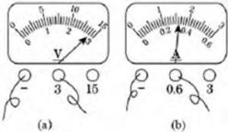
①测定小灯泡的额定功率需要测量和记录的物理量是 ，判定该小灯正常发光的方法是 。
②小华在实验中，选用的变阻器是 （选填“A”或“B”）
③若要测出该小灯的额定功率， 小华可采用的方法有：
方法一 ；
方法二 。
4.小科打算用伏安法测小灯泡（标有“2.5V”字样） 的电阻和额定功率，他用电压恒为 3V 的电源、滑
动变阻器、电流表、电压表等实验器材进行实验。
实验次数 | 第一次 | 第二次 | 第三次

电压表示数/V | 1 | 2 | 2.4
电流表示数/A | 0.06 | 0.1 | 0.11

小灯泡电阻/Ω | 16.7 | 20 | 21.8
（1）小科连接了图甲所示的实验电路，通过改变滑动变阻器阻值， 进行了多次测量。实验数据如表所
示 ， 分 析 发 现 ， 通 过 小 灯 泡 的 电 流 与 其 两 端 的 电 压 不 成 正 比 ， 这 是 因 为 。
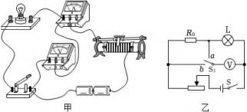
（2）在测量小灯泡的额定功率时，小科发现器材中的电流表损坏了。经过仔细思考，小科利用了一个
定值电阻 R0 ，设计并连接了如图乙所示的电路，继续开展实验。其操作步骤为：
①先闭合开关 S，将 S1 与接线柱 a 连接，移动滑动变阻器滑片，使电压表的示数 U1 ＝2.5V，此时小灯
泡正常工作：
②保持滑动变阻器滑片的位置不变， 将 S1 与接线柱 b 连接，读出此时电压表的示数为 U2。则小灯泡的
额定功率＝ 。（用 U1 、U2、R0 表示）
5.在“测定额定电压为 2.5V 的小灯泡额定电功率 ”实验中， 连接的电路如图甲所示， 电源电压为 3V。
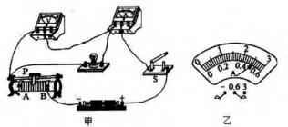
（1）按图甲连接好电路后，闭合开关，发现电流表无示数，移动滑动变阻器的滑片 P，电压表示数始 终接近电源电压。造成这一现象的原因可能是 （填“灯泡短路 ”、“灯泡断路 ”或“变
阻器新路 ”）。
（2）并除故障后，闭合开关， 移动滑动变阻器滑片 P 到某处，电压表示数为 2.4V，则小灯泡消耗的实 际功率 额定功率（填大于 ”、小于“或“等于 ”）；调节滑动变阻器，使电压表示数为 2.5V，
此时电流表指针位置如图乙所示，则小灯泡的额定功率为 W。
6.小明用如图 1 所示电路来测量小灯泡的电功率（部分实验器材的规格已标明）。

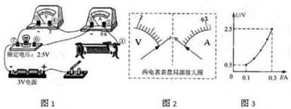
（1）请用笔画线代替导线将图 1 中滑动变阻器连入电路， 使之接入电路的阻值最大；
（2）实验中， 小明发现无论怎样调节滑动变阻器， 两电表指针始终处于图 2 所示位置， 则故障是 （3）故障排除后，小明从滑动变阻器接入电路阻值最大时开始记录数据，得到小灯泡 U﹣I 图象如图 3
所示， 所用滑动变阻器的规格是下列四个选项中的 。
A．“5Ω2A ”B．“15Ω2A ”C．“25Ω2A ”D．“30Ω2A”
（4）某次调节中，滑动变阻器接入电路的阻值减小了△R1，小灯泡的阻值变化了△R2，则△R1 △
R2 （填“＞”、“＜”或“＝”）。
7.如图所示，某同学利用 1 台电压为 6 伏的学生电源、2 只额定电压为 6 伏的相同规格小灯泡、2 根镍 铬合金线、开关、若干导线做实验， 连接的电路如图所示(镍铬合金线与 L2 串联)。闭合开关后， 发现 灯 L1 较亮，灯 L2 较暗。两只小灯泡规格相同，且并联在电路中，为什么亮度却不同？该同学为此进行
了探究。
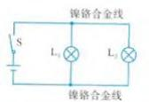
（1）他应用所学知识进行分析：灯泡的亮度不同，说明它们的实际功率 (选填“相同 ”或“不 同")，忽略温度对灯丝电阻的影响， 由于它们的灯丝电阻相同，根据公式 P= 可知，它们两
端的实际电压应该不同。
（2）为了验证自己的分析，某同学应该用电压表测出 的电压。
（3）测量结果证实了该同学的想法。通过进一步分析、推断可知， 本实验中灯泡亮度不同的原因
是 。
8.小乐用如图甲电路进行“测量小灯泡的电功率”的实验， 已知小灯泡的额定电压为 2.5V，正常工作

时的电阻约为 10Ω。
现有如下器材： 电流表、电压表（只有 0-3V）、开关、电压恒为 6V 的直流电源各一个， 规格分别为
“10Ω1A”、“15Ω2A”和“50Ω0.5A”的滑动变阻器各一个，以及导线若干。
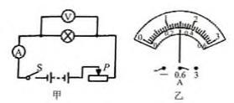

实验序号 | U/N | I/A | P/W
1 | 3.0 | 0.32
2 | 2.5
3 | 2.0
小乐按图甲所示的电路图连接好电路后， 闭合开关，发现电压表示数为 3.0V，于是她就记录下电流表 的示数（见表格），之后再移动滑动变阻器的滑片， 依次测量电压表示数为 2.5V 和 2.0V 时的电流，其 中当灯泡正常发光时，电流表示数如图乙所示。接着小乐继续移动变阻器的滑片至某一位置时， 发现
小灯泡不亮，但是电压表和电流表均有示数且不损坏。
（1）小灯泡的额定功率为 W，小乐所选的滑动变阻器规格是 。
（2）小乐的实验操作过程是否规范， 为什
么？

。
（3）上述过程中出现小灯泡不亮的原因可能
是 。
9.小华在做“测量小灯泡电功率”的实验中， 实验室有如下器材：电源（电压恒为 6V），小灯泡 L（额 定电压为 2.5V，灯丝电阻约为 10Ω),电流表、电压表、开关、规格分别为“10Ω1A”的滑动变阻器
R1 和“50Ω0.5A”的滑动变阻器 R2 各一个， 导线若干。

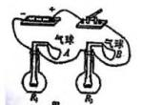
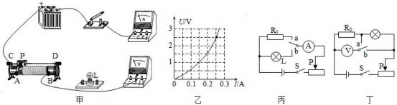
（1）请用笔画线代替导线，帮小华同学将图甲中的电路连接完整；
（2）为了顺利完成实验，小华应选用规格为 （选填“R1 ”或“R2 ”）的滑动变阻器；
（3）连接电路后，闭合开关， 发现小灯泡不亮，电流表有示数，电压表无示数， 原因可能是 ； （4）排除故障后，移动滑动变阻器滑片 P 的位置，获得多组对应的电压值和电流值，绘制小灯泡 U﹣I 图像如图乙所示，小灯泡的额定功率为 W，分析乙中图像发现小灯泡电阻是变化的，影响其变
化的主要原因是 ；
（5）小华打算增加一个阻值为 15Ω 的定值电阻 R0，只利用一只电表，通过操作图中单刀双掷开关（单 刀双掷开关分别接“a”、“b”各一次）测量小灯泡的额定电功率，图丙、图丁是他设计的两种不同方
案的电路图，则以下判断正确的是 。
A．两种方案都能
B．两种方案都不能
C．丙方案能， 丁方案不能
D．丙方案不能，丁方案能
10.为了探究电流产生的热量跟哪些因素有关，小沈同学先后采用如图所示的甲、乙两个装置进行实验。
她将两段电阻丝 R1 、R2 分别封闭在两个相同的烧瓶中(R1<R2)用玻璃管将烧瓶分别与相同的气球相连，
两次实验电源电压不变。

甲

乙

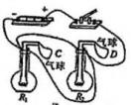

（1）要探究通电时间和通电电流大小相同时， 电流产生的热量与电阻的关系，应选择装置 进
以上内容仅为本文档的试下载部分，为可阅读页数的一半内容。如要下载或阅读全文，请访问：https://d.book118.com/028036060101006023

